标段一
序号 | 货物名称 | 单位 | 规格参数 | 产品标准号 | 包装要求 | 品牌要求 | 年采购量  预估 | 参考图片
1 | 衣架 | 个 | 优质硬木材质或优质原生塑料材质均可，长宽参考尺寸：44×22 cm厚度不得低于1cm。 | QB/T 4072-2010 | 130个/箱 | 正规厂家 | 6050 | 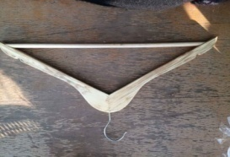
2 | 不锈钢酒启子 | 个 | 304不锈钢材质，全金属结构，蝴蝶造型（如图）。要求旋钮部分为整体结构。 | GB 4806.9-2016 | 1个/袋 | 正规厂家 | 1340 | 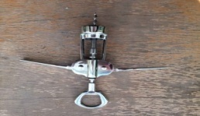
3 | 冰夹 | 个 | 04不锈钢材质，全金属整体结构，长度18cm左右，顶端齿状 | GB 4806.9-2016 | 1个/袋 | 正规厂家 | 1000 | 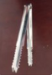
4 | 毛巾夹 | 个 | 304不锈钢材质，全金属整体结构，长度21cm左右 | GB 4806.9-2016 | 1个/袋 | 正规厂家 | 1000 | 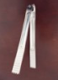
5 | 面包夹 | 个 | 304不锈钢材质，全金属整体结构，长度24cm左右 | GB 4806.9-2016 | 1个/袋 | 正规厂家 | 1000 | 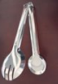
6 | 面包筐（弧形筐） | 个 | 正规厂家的竹制品，采用食品级的环保涂层，24*19*6.5cm，类似样品均可 | SN/T 2595-2010 | 30个/箱 | 正规厂家 | 3600 | 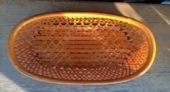
7 | 玻璃高脚杯 | 个 | 优质高硼硅玻璃，透明度高、耐高温、耐磨损、不易裂、接触面光滑。口径：5cm，高度：13cm | QB/T 3561-1999 | 96个/箱 | 正规厂家 | 3600 | 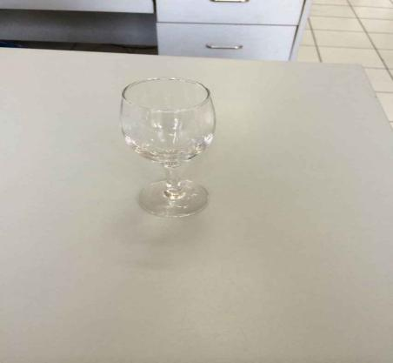
8 | 玻璃口杯 | 个 | 优质高硼硅玻璃，透明度高、耐高温、耐磨损、不易裂、接触面光滑。口径：6cm，高度11cm。 | QB/T 3561-1999 | 72个/箱 | 正规厂家 | 40000 | 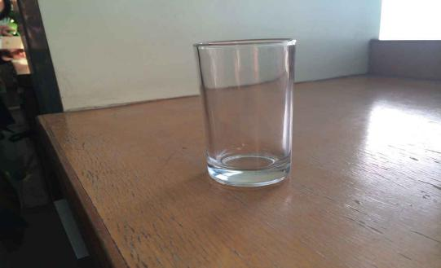
9 | 糖包 | 包 | “太古”牌优级白砂糖，5克/包 | GB/T 317-2018 | 400袋/包，6包/箱 | 正规厂家 | 115000 | 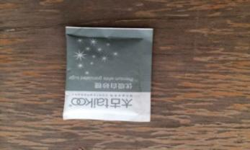
10 | 香皂 | 个 | 10-15g旅行香皂，无味或香味清雅柔和，独立包装 | QB/T 2485-2008 | 1200块/箱 | 正规厂家 | 40000 | 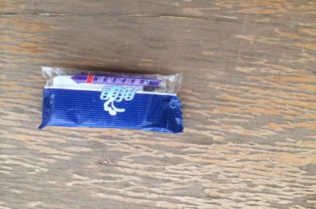
11 | 圆珠笔 | 支 | 环保PET外壳，按压式弹簧，蓝色笔芯 | GB/T 26714-2019 | 100支/盒，30盒/箱 | 正规厂家 | 510000 | 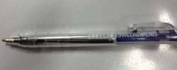  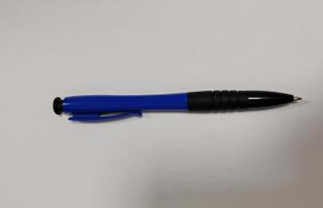
12 | 杯格 | 个 | 材质：环保ABS， 外部尺寸：36.3*24.5*5.3cm，单孔内径：6.6cm，孔深：5.1cm。共15孔。 | 符合国家标准 | 正规包装 | 正规厂家 | 1500 | 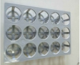
13 | 马桶垫纸 | 袋 | 100%优质原生木浆（未经漂白），白色无毒无异味,每袋40抽，符合国家卫生产品要求。外包装要求为完全可降解材质。 | GB/T26391-2011 | 40片/袋，120包/箱 | 正规厂家 | 84000 | 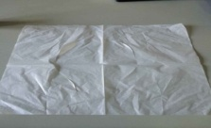
标段二
序号 | 货物名称 | 单位 | 规格参数 | 产品标准号 | 包装要求 | 品牌要求 | 年采购量  预估 | 参考图片
1 | 香片 | 片 | 飞机造型,印刷山航logo，气味清香不刺鼻 | QB/T1858 | 1片/袋，300袋/箱 | 正规厂家 | 120000 | 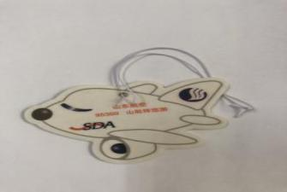
2 | 洗手液瓶 | 支 | 瓶底直径4cm,瓶总高14cm,鸭嘴式按压器，瓶身印山航 logo | 符合国家标准 | 200个/箱 | 正规厂家 | 6000 | 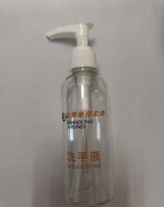
3 | 护手霜 | 个 | 80g/支 ,产品为白色膏状,气味温和、不刺激皮肤、有保湿效果。 | GB7916-1987 | 140支 /箱 | 正规厂家 | 20000 | 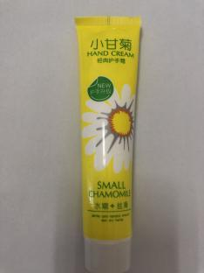
备注：本项目的货物、材料须达到现行中华人民共和国以及省、自治区、直辖市或行业准、技术规范的要求。香片和洗手液瓶需要打印山航logo，其它产品均不需要山航logo。

